Внеклассного мероприятия в 8 классе в рамках Дня открытых дверей.
"Безвозмездное донорство - спасает жизни!"
Учитель биологии – Лаптева Наталья Юрьевна.
МАОУ СОШ № 38 г.Калининград.
Цель: активизировать общественное сознание по безвозмездному донорству крови.
Задачи:
Познакомить с проблемами донорства крови.
Развитие коммуникативных навыков и познавательного интереса.
Оборудование: презентации, раздаточные материалы, печатные материалы.
УМК:
- Сонин Н.И., Сапин М.Р. Биология. Человек: Учебник для 8 класса средней общеобразовательной школы. М.: Дрофа, 2009.
- Ренева Н.Б., Сонин Н.И. Биология. Человек. 8 класс: Методическое пособие к учебнику Н.И. Сонина , М.Р. Сапина «Биология. Человек» . – М.:, Дрофа, 2000.
- Ренева Н.Б., Сивоглазов В.И. Методическое пособие к учебнику Н.И. Сонина , М.Р. Сапина «Биология. Человек» . – М.:, Дрофа, 2011.
- Резникова В.З. Сборник тестов для тематического и итогового контроля. Биология. Раздел « Человек и его здоровье» . – М.:, Интелект-Центр, 2007.
- Пепеляева О.В., Сунцова И.В. Универсальные поурочные разработки по биологии (человек): для 9 (8) класс.- М.: ВАКО, 2007.

Интернет – ресурсы:
http://www.organizmica.org/archive/703/eiea.shtml.
http://www.yadonor.ru/myths.htm.
http://www.yadonor.ru/news_5017.htm.
http://www.baby.ru/community/view/219368/forum/post/33015048/.
http://vk.com/topic-19748315_23215811.
http://www.tele.ru/lifestyle/health/donorstvo-krovi-mify-i-realnost/#ad-image-0.
http://www.donorstvo.ru/CCinit.php?id=faq.
http://www.rakpobedim.ru/forum/blog/16/entry-23
План:
1.Атуализация проблемы: Кому требуется переливание крови.
Кровь требуется жертвам железнодорожных катастроф; пострадавшим в автоавариях; в ожоговых центрах; больным гемофилией; онкологическим больным; больным, проходящим химиотерапию; операционным больным; при операции на открытом сердце. Кровь может потребоваться женщине после родов, новорожденному ребёнку.
2.Знакомство с проблемами донорства крови: Основные вопросы и ответы о донорстве.
Игровой момент. Собрать разрезанные листы, чтобы совпали. Прочитать вопрос и ответ.
На листах вопросы и ответы:
- Как часто можно сдавать кровь и ее компоненты?
Существует разные виды донорства – донорство цельной крови и донорство компонентов.
Мужчины могут сдавать цельную кровь не более 5 раз в год, женщины – не более 4 раз в год.
После сдачи крови должно пройти не менее 60 дней, прежде чем донор сможет снова сдавать кровь.
- Как подготовиться к сдаче крови?
Кроводача осуществляется после легкого завтрака (не натощак), желательно в предыдущий вечер не есть жирного, жареного и молочного, рекомендуется сладкий чай, сухари, печенье, фрукты.
- Что необходимо делать для восстановления организма после сдачи крови?
В день кроводачи не рекомендуются тяжелые физические и спортивные нагрузки, подъем тяжестей.
Ограничений по вождению автомобиля в день кроводачи нет.
- Какова разовая доза сдачи крови?
Для современной медицины очень важно, чтобы как можно больше людей с массой тела не менее 50 кг давали кровь полной дозой 450 мл, а плазму 600 мл.
В некоторых случаях у донора берут не цельную кровь а только некоторые ее компоненты.
- Почему сейчас сдают не кровь, а компоненты?
В результате научных исследований и клинических наблюдений стало очевидно, что больному следует переливать не кровь , а ее отдельные компоненты (тромбоциты, эритроциты, плазму).
- Как отражается сдача крови на здоровье?
Сдача крови на регулярной основе полезна для профилактики заболеваний сердечно-сосудистой системы и, кроме того, способствует самообновлению всего организма.
Ученые из университета города Куопио в Финляндии обследовали 5 тысяч мужчин и выяснили, что у регулярно сдающих кровь инфаркты возникают в десятки раз реже.
Американские исследователи из Канзасского медицинского центра подтвердили, что мужчины, являющиеся постоянными донорами, на 30% меньше страдают сердечными приступами.
- Не возникает ли привыкания к донорству?
Привыкания к донорству не возникает.
Просто кровопускание в научно обоснованных дозах обладает некоторым стимулирующим эффектом, поэтому доноры — в большинстве своем активные и жизнерадостные люди.
- Не вредно ли сдавать кровь? Приспособлен ли для этого человеческий организм?
Сдавать кровь не вредно.
Человеческий организм эволюционно приспособлен к кровопусканиям: это универсальный механизм реакции при травмах, а у женщин, вообще, часть функционирования организма.
- Какие ощущения могут возникнуть при сдаче крови? Я хочу помочь, но ужасно боюсь всех этих процедур.
Возможны совсем небольшие ощущения боли при вводе иглы в вену, но только в течение пары секунд.
Многие доноры никаких изменений в своем самочувствии не наблюдают.
А у многих - эйфория от сознания сделанного хорошего дела.
- Почему донора, прописанного в одном регионе, не допускают к донорству в другом регионе?
Это связано с вопросами безопасности.
С внедрением единой информационной базы, которая будет содержать общероссийский регистр лиц, отведенных от донорства, это проблема будет устранена.
3. Решение биологических задач по графикам.
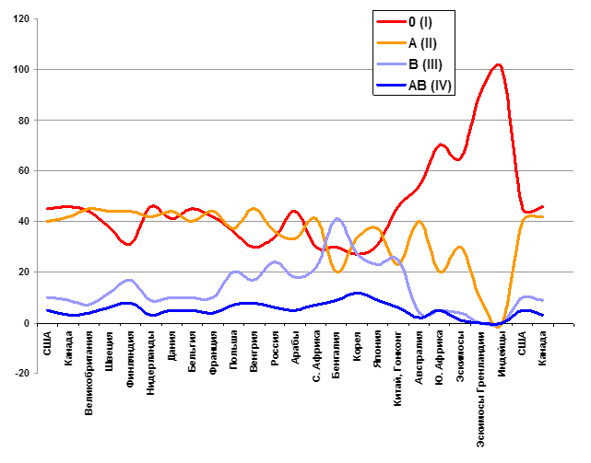
График. № 1
Распределение групп крови (среднее в популяции,%).

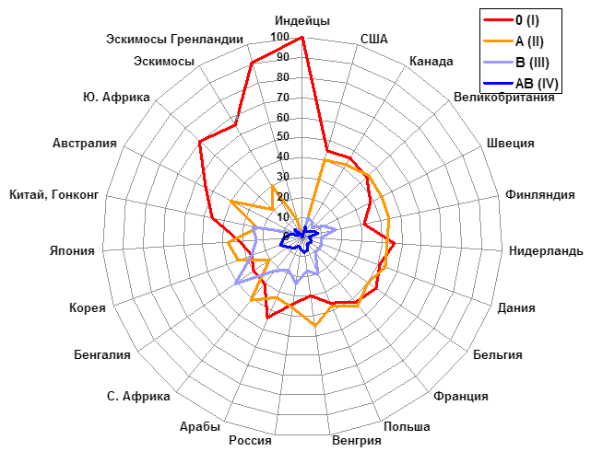
График. № 2
Распределение групп крови (среднее в популяции,%).

Вариант 1.
Биологическая задача № 1
Изучите график № 1 Распределение групп крови (среднее в популяции,%).
1.Крови какой группы нужно больше всего запасти в:
- Канаде,
- Дании,
- Польше.
2. Потребность в какой группе крови минимальна в:
- Корее,
- Японии,
- Южной Африке.
Биологическая задача № 2
Изучите график № 2 Распределение групп крови (среднее в популяции,%).
1. Какая группа крови является основной у эскимосов?
2. Какая группа крови является основной у арабов?
3. У каких народов основная группа крови такая же как и у венгров. О чем это вам говорит?
Вариант 2.
Биологическая задача № 1
Изучите график № 1 Распределение групп крови (среднее в популяции,%).
1.Крови какой группы нужно больше всего запасти в:
- Великобритании,
- Финляндии,
- Франции.
2. Потребность в какой группе крови минимальна в:
- Бельгии,
- Венгрии,
- Северной Африке.

Биологическая задача № 2
Изучите график № 2 Распределение групп крови (среднее в популяции,%).
1. Какая группа крови является основной у индейцев?
2. Какая группа крови является основной у китайцев?
3. У каких народов основная группа крови такая же как и у эскимосов Гренландии. О чем это вам говорит?

4. Закрепление материала: Развенчиваем мифы.
Во время сдачи крови можно заразиться какой-нибудь неприятной болезнью.
Все донорские пункты в России обеспечены одноразовым, стерильным оборудованием, индивидуальными системами. После использования они уничтожаются
Донорство — это больно.
Для того чтобы узнать свои ощущения от укола иглы, достаточно ущипнуть кожу на внутренней поверхности локтевой области
Сдача крови и ее компонентов - это долгая процедура.
Сдача цельной крови занимает не более 15 минут, сдача компонентов крови (плазмы, тромбоцитов) длится дольше, от 30 минут, но не более полутора часов.
Донорство вредно.
Многолетние наблюдения за донорами, сдающими кровь на протяжении длительного времени, не выявили у них никаких отклонений.
Самый опасный миф : «Меня это не касается».
Любому человеку может в какой-то момент понадобиться донорская кровь.
По статистике, каждый третий человек в течение своей жизни нуждается в переливании крови.
5. Рефлексия: Закончить фразы:
Донорство - это....
Переливание крови - это...

